

**《机器学习与振动信号处理》**

**实验报告**

|  |  |
| --- | --- |
| 学 院： | 航海学院 |
| 学　　号： | 2020301020 |
| 姓　　名： | 邱梁城 |
| 专 业： | 信息工程 |
| 实验地点： | 教学东楼D204 |
| 指导教师： | 杨宏晖 |

**西北工业大学**

**2023年5月26日**

目录

**实验四：轴承数据的分析与处理 3**

一、 实验目的 3

二、 实验原理与方法 3

三、 实验数据说明 4

四、 实验内容与结果 5

（1）实验内容 5

（2）实验结果 5

五、 实验讨论 8

**附录 10**

# 实验四：轴承数据的分析与处理

## 实验目的

1. 掌握频率分析的基本方法、原理，并能够用频率分析对信号进行总结性分析。
2. 掌握对轴承信号使用频域分析，并得出故障的不同特征。进一步巩固频域分析的知识。

## 实验原理与方法

1. 傅里叶变换：为了将信号从时域转为频域，我们使用傅里叶变换来对信号进行时频转化，其原理如下：

（1）傅里叶变换是一种将一个时间域（时域）信号转换为一个频域信号的数学工具，它是一种分析信号的频率信息的方法。傅里叶变换可以将一个连续时间域信号或者离散时间域信号表示为一组不同频率的正弦和余弦函数的叠加，这些正弦和余弦函数的振幅和相位角度可以反映出原始信号的频率和相位信息。

（2）傅里叶变换的基本原理是将一个时间域信号分解为一系列基本频率的正弦和余弦函数，每个频率对应一个振幅和相位。这种分解可以通过将原始信号与一组正弦和余弦函数进行内积（或称为点积）来实现。以连续时间傅里叶变换（CTFT）为例，对于一个连续时间域信号f(t)，它的傅里叶变换为：



这个公式可以理解为将信号 f(t)与一个复指数进行内积，然后对时间t进行积分，从而得到频率为 w 的正弦和余弦函数的振幅和相位。

离散时间傅里叶变换（DFT）也是一种类似的变换，它将一个离散时间域序列 x[n] 转换为其傅里叶变换 X[k]，具体公式为：



1. 快速傅里叶变换：

（1）FFT（快速傅里叶变换）是一种高效的算法，用于计算离散傅里叶变换（DFT）。它可以将一个序列（例如一个音频信号）转换为一组频率成分，这些频率成分可以被用于分析信号的频谱和频率特征。

（2）FFT 的基本原理涉及将一个 N 点序列分解为两个 N/2 点序列，然后递归地将这些子序列分解为更小的子序列，直到达到长度为 1 的序列。这个过程可以被表示为一棵二叉树，其中根节点是原始序列，每个节点都代表一个序列分解的步骤。叶子节点是长度为 1 的序列，它们是 DFT 的基本模块。

（3）在 FFT 算法中，使用了一些技巧来减少计算量。其中最重要的是旋转因子，它们是根据复数单位根计算的。通过使用旋转因子，FFT 可以将 DFT 的计算量从O(N^2) 降低到 O(NlogN)，使得 FFT 可以高效地处理大规模的信号数据。

（4）具体来说，FFT 的过程可以被分为两个步骤。第一步是将输入序列分解为两个 N/2 点序列，并对它们进行递归运算。第二步是将这些 N/2 点 DFT 进行组合，生成 N 点 DFT。在这个过程中，FFT 利用了旋转因子，使得每个 N/2 点 DFT 可以被组合成一个 N 点 DFT。因此，FFT 可以高效地计算出整个 N 点序列的 DFT。

## 实验数据说明

1、本次实验采用的是美国凯斯西储大学的轴承公共数据集，西储大学轴承数据是一个用于机器学习和故障诊断研究的公共数据集，其中包含了四种类型的轴承故障（正常、内圈故障、外圈故障、滚动体故障）的振动信号数据。

该数据集包含了来自12个轴承的不同速度和负载下的振动信号数据。每个轴承都有两个加速度传感器，一个安装在水平方向上，一个安装在垂直方向上。每个轴承的振动信号数据都以MATLAB格式存储，并包含了时间序列数据和频域数据。

待检测的轴承支撑着电动机的转轴；  
 驱动端轴承为SKF6205 ，采样频率为12KHz和48KHz；  
 风扇端轴承为SKF6203 ，采样频率为12KHz。

故障设置：

轴承的损伤是用电火花加工的单点损伤；

SKF轴承用来检测直径为0.1778、0.3556、0.5334毫米的损伤；

NTN轴承则是用来检测直径是0.7112、1.016毫米的损伤；

变量名说明：

DE - drive end accelerometer data 驱动端加速度数据

FE - fan end accelerometer data 风扇端加速度数据

BA - base accelerometer data 基座加速度数据（正常）

time - time series data 时间序列数据

RPM- rpm during testing 转每分钟，除以60为旋转频率

2、我们根据实验二中生成的噪声+振动信号与复杂周期信号进行分析

## 实验内容与结果

（1）实验内容

①分析周期信号与振动噪声信号的频谱分布，并于理论知识进行对比。

②对信号的自相关函数进行频谱分析，观察信号经过自相关后的频谱变化

③分析驱动端故障轴承，保证转速、故障直径不变，分析正常轴承与故障轴承中不同故障位置的信号频域差异。

④分析驱动端故障轴承，保证转速、故障位置不变，分析故障轴承中不同故障直径所带来的信号频域差异。

⑤分析驱动端故障轴承，保证故障位置、故障直径不变，分析在不同转速下故障轴承的信号频域差异。

⑥分析风扇端故障轴承，保证转速、故障直径不变，分析不同故障位置的故障轴承的信号频域差异。

⑦分析风扇端故障轴承，保证转速、故障位置不变，分析不同故障直径的故障轴承的信号频域差异。

（2）实验结果

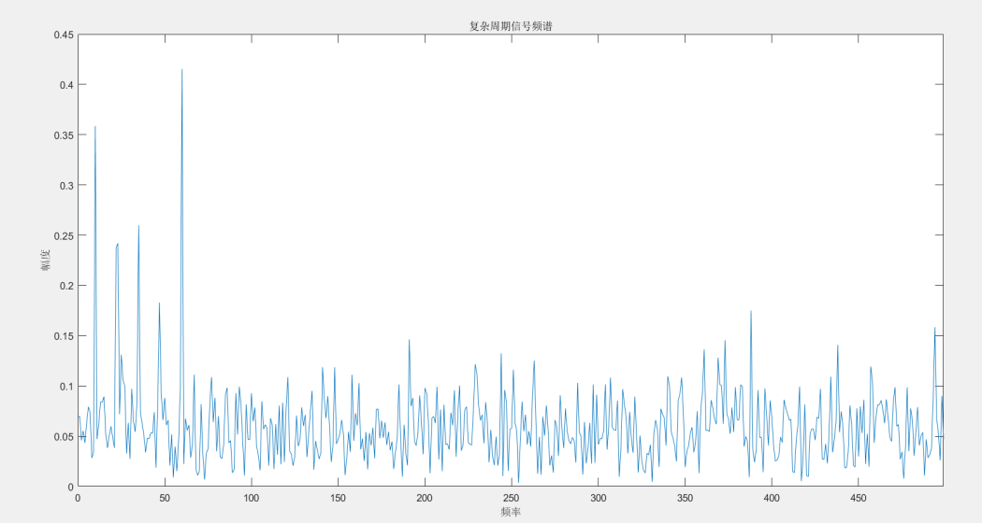

图1 复杂周期信号+噪声频谱图

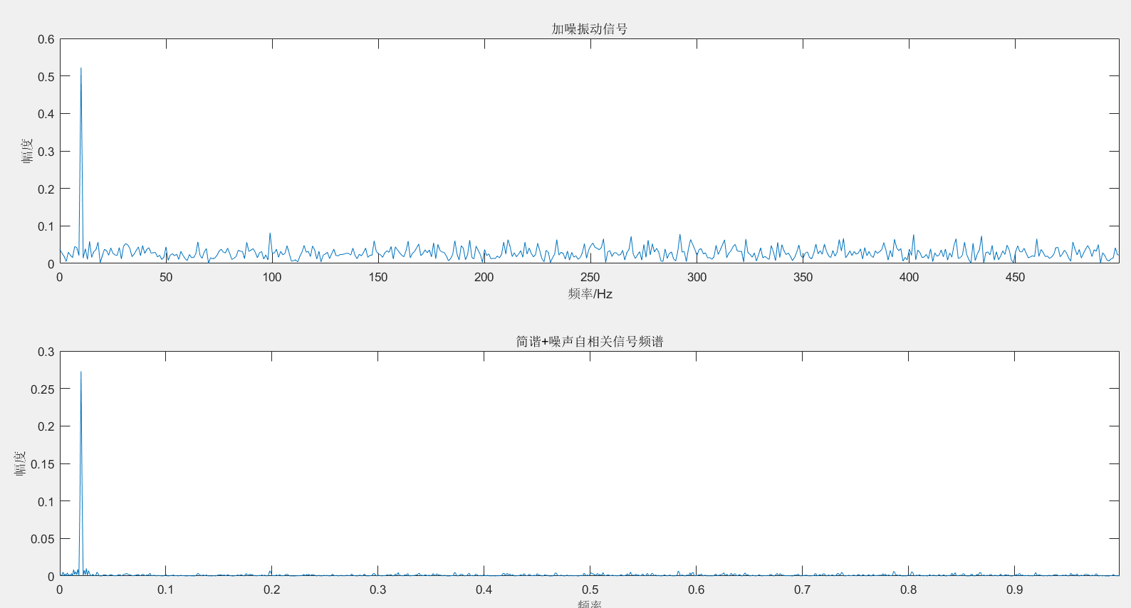

图2 振动噪声信号自相关前后频谱图

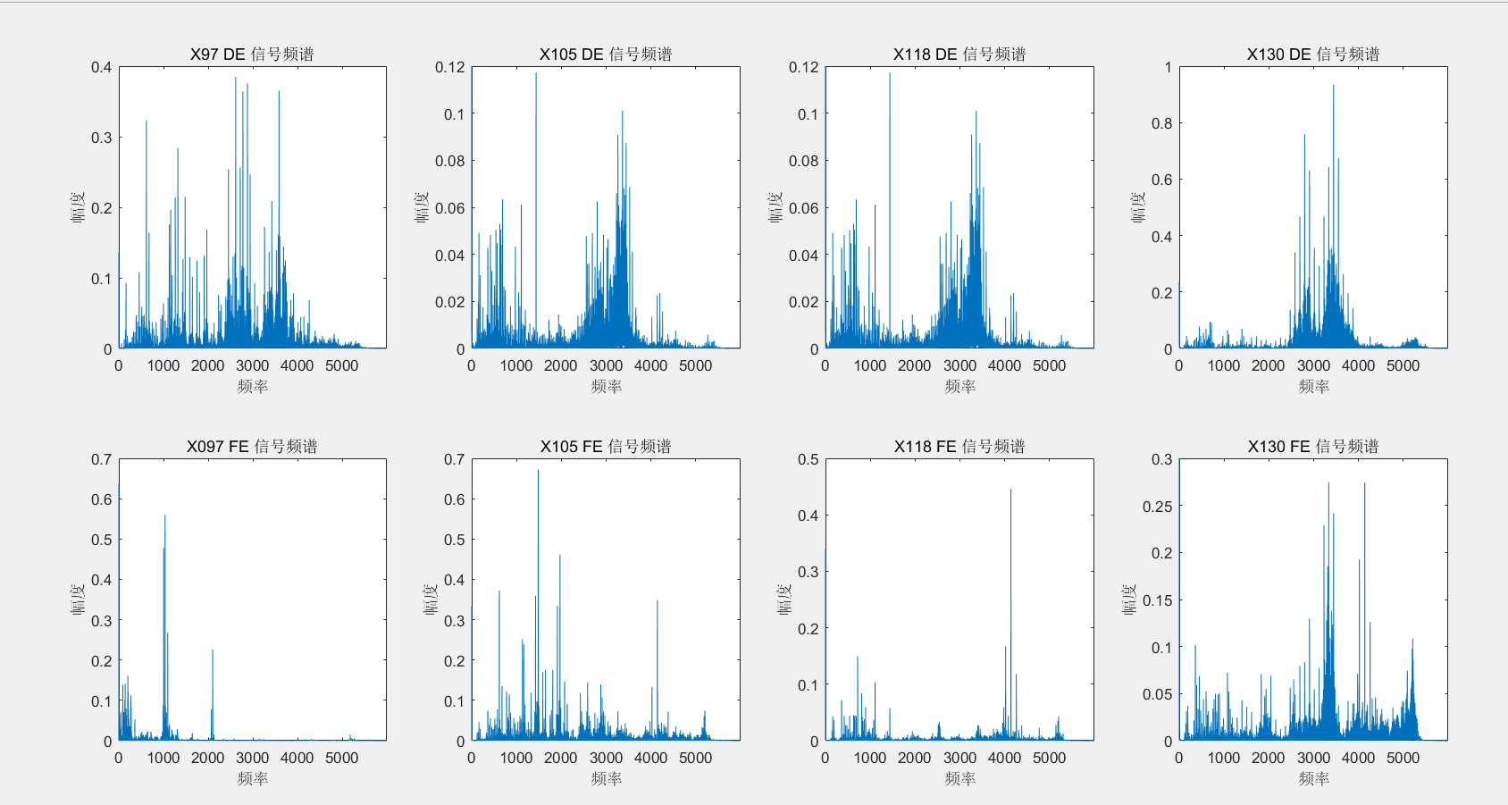

图3 转速、故障直径不变,故障位置不同 频谱图（驱动端）

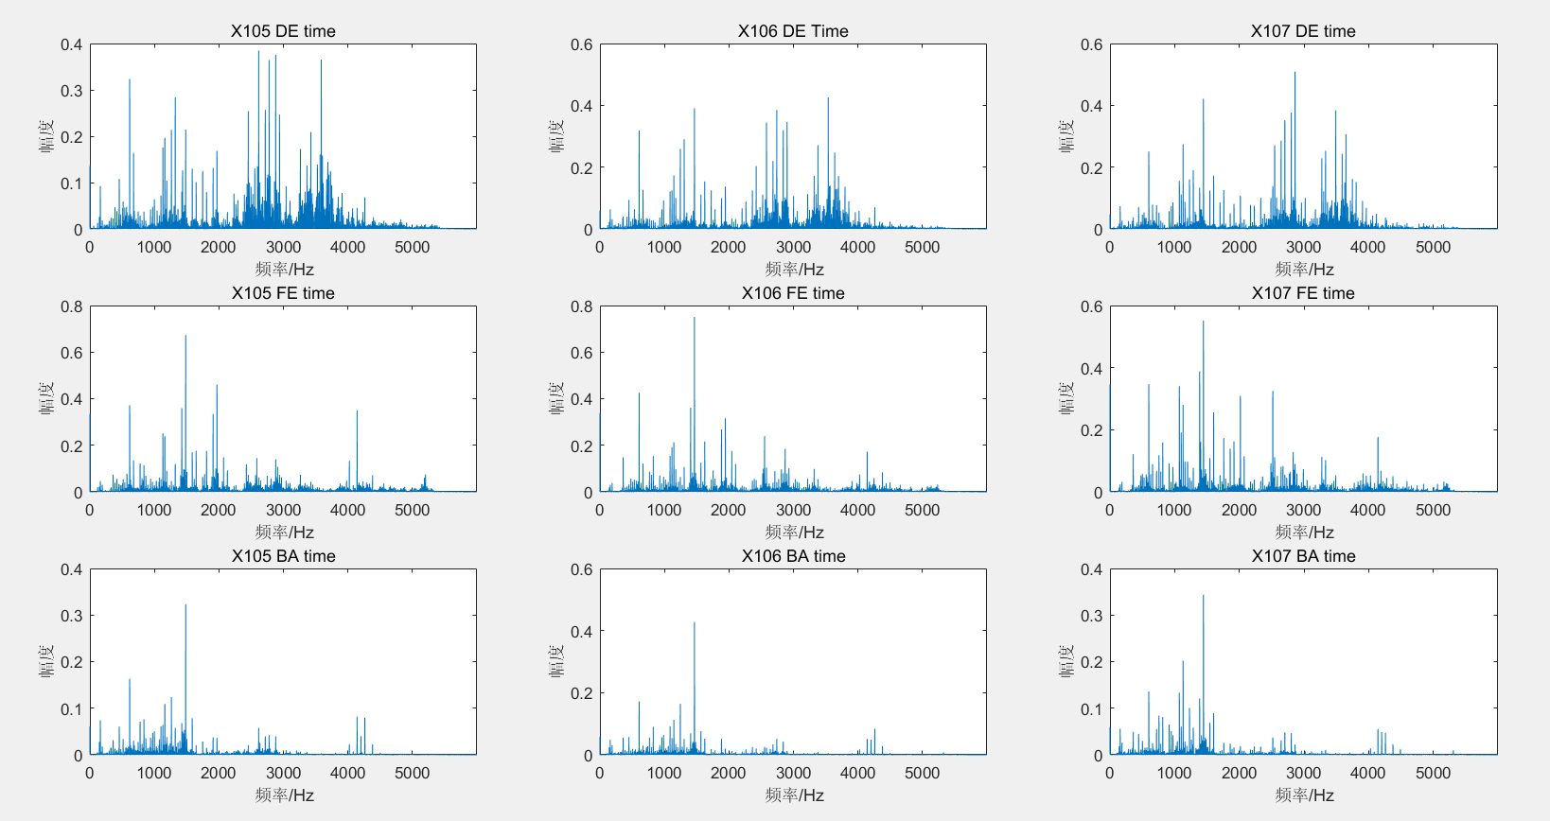

图4故障位置、故障直径不变，转速不同 频谱图（驱动端）

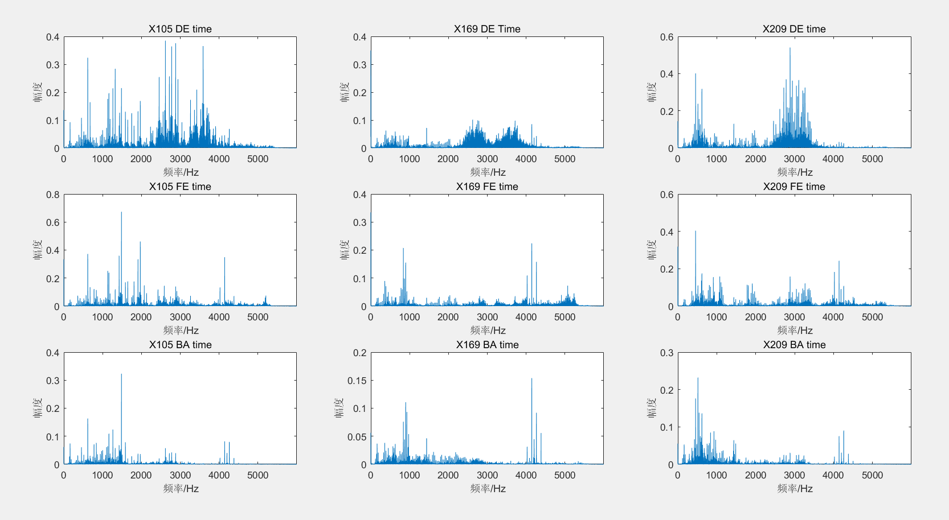

图5转速、故障位置不变，不同故障直径 频谱图（驱动端）

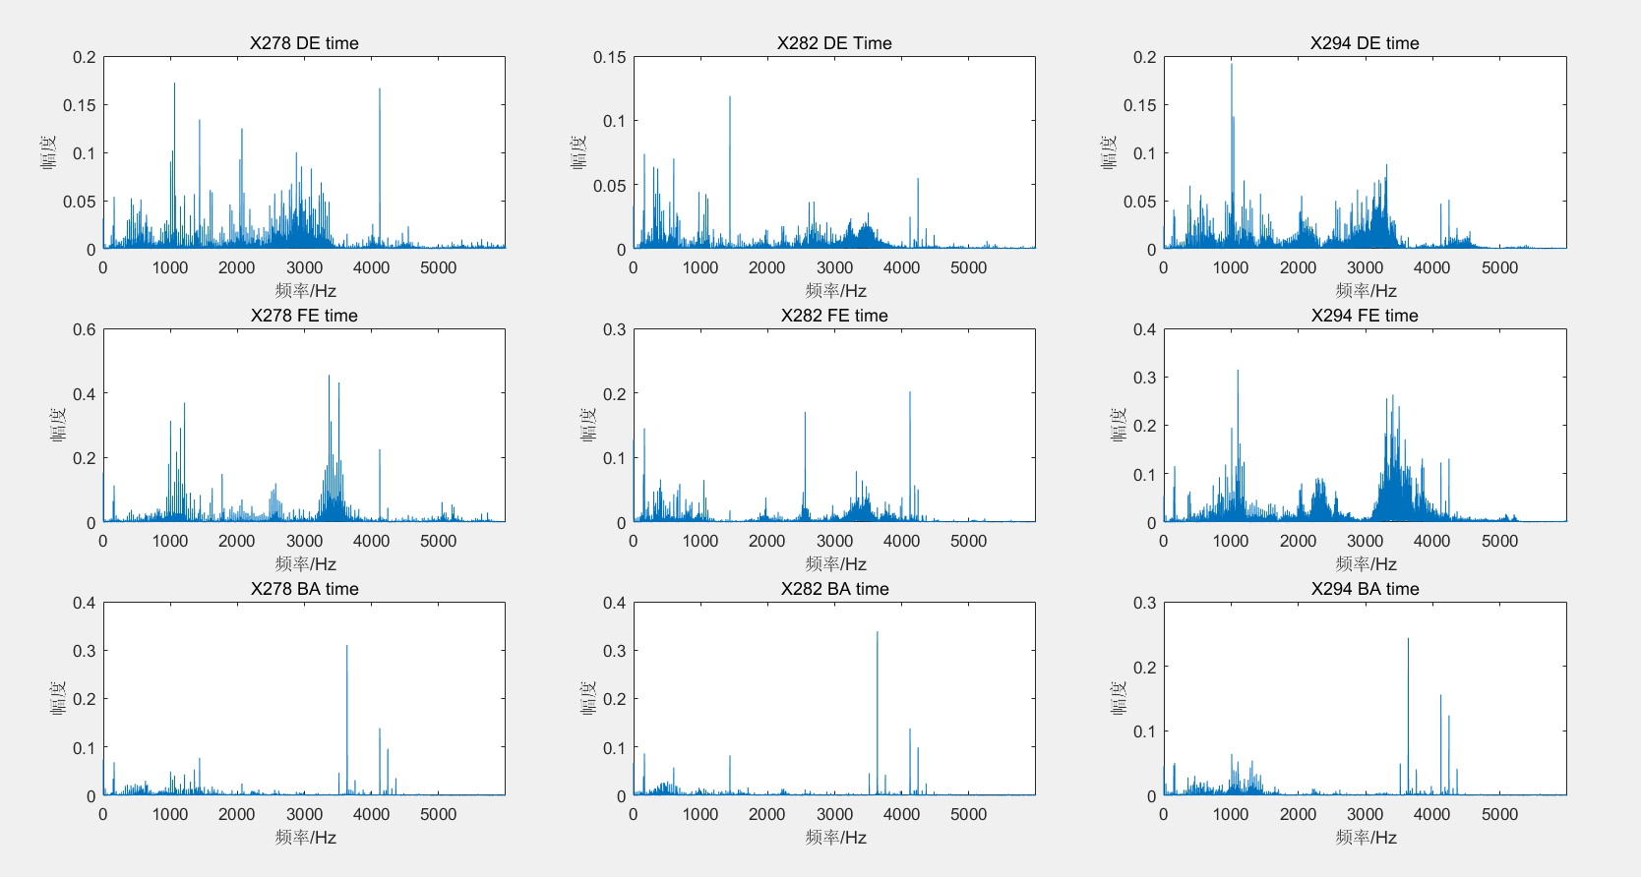

图6 转速、故障直径不变,故障位置不同 频谱图（风扇端）

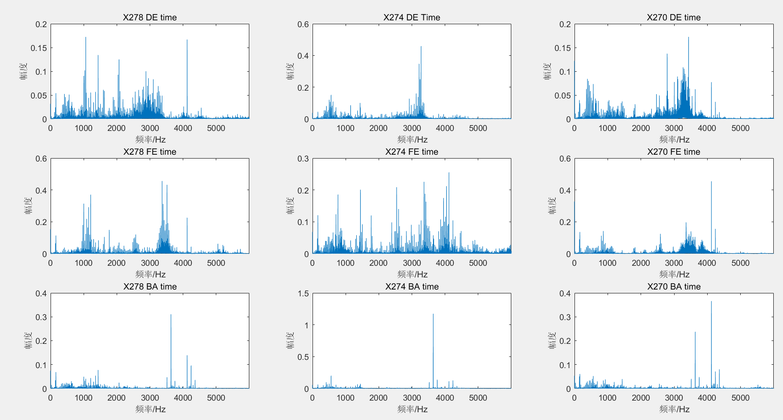

图7转速、故障位置不变，不同故障直径 频谱图（风扇端）

## 实验讨论

1. 当周期信号在时域中由于噪声的存在不能很好的确定他们的周期差别时，在频域中能够很直观的展现出周期信号中周期的改变。
2. 当信号中存在噪声时，利用自相关分析我们发现其噪声对信号的影响很显著的降低。
3. 当保证转速与故障直径都不变时，我们分析正常轴承与不同故障位置的故障轴承数据的频谱差异，我们发现当外圈发生故障时，其频谱分量主要集中在2500-4000Hz这一频段，相较于正常与其他故障位置，这一特点改变较为明显，，而内圈与滚动转子在驱动端没有明显差别，但是在风扇端观察时的信号，内圈出故障时相较于正常轴承在1000-2000Hz频谱分量都有明显增加，而外圈在风扇端的频谱在2000频率之上的频谱分量有明显增加，但是整体频谱幅度峰值相较于正常信号有所降低。
4. 当仅有转速改变时，其频率分量并没有过于明显的改变，我们无法从其中得到太多有用的信息。
5. 当故障直径大小发生改变时，其在驱动端的频谱分量有很大差异，直径大小为0.3556的轴承发生故障时，其频谱分量信号最为集中，并且幅频有所降低，而直径最大的轴承发生故障时，其频率分量也较为集中，但是相较于0.3556的故障轴承其幅频有明显的增大，在基座和风扇端无法从频谱图得到太多故障直径的信息。
6. 对风扇段故障进行分析，当内圈故障发生时，其频谱分量较为分散，频谱特性与外圈故障相似，两者不好分辨，但是滚动端的幅频会有所降低。
7. 而当风扇段的故障直径改变时，我们能明显的发现，其在0.3556的直径大小下，大部分频率的幅值都有所上涨，且整体分布相较于其他更为平均，并且其在驱动端的幅频在3000Hz以内时，相较于其他两个有明显的降低改变。

附录

close all

clc

clear

load 'G:\matlab_file\凯斯西储大学数据\12k Drive End Bearing Fault Data\170.mat'

%相同转速、相同直径、不同位置 0.007 1797

load 'G:\matlab_file\凯斯西储大学数据\Normal Baseline Data\97.mat'

load 'G:\matlab_file\凯斯西储大学数据\12k Drive End Bearing Fault Data\105.mat'

load 'G:\matlab_file\凯斯西储大学数据\12k Drive End Bearing Fault Data\118.mat'

load 'G:\matlab_file\凯斯西储大学数据\12k Drive End Bearing Fault Data\130.mat'

data_97_DE=X097_DE_time;

fs=12000;

t1=0:1/fs:length(data_97_DE)/fs-1/fs;

data_105_DE=X105_DE_time;

t2=0:1/fs:length(data_105_DE)/fs-1/fs;

data_118_DE=X118_DE_time;

t3=0:1/fs:length(data_118_DE)/fs-1/fs;

data_130_DE=X130_DE_time;

t4=0:1/fs:length(data_130_DE)/fs-1/fs;

data_97_FE=X097_FE_time;

t5=0:1/fs:length(data_97_FE)/fs-1/fs;

data_105_FE=X105_FE_time;

t6=0:1/fs:length(data_105_FE)/fs-1/fs;

data_118_FE=X118_FE_time;

t7=0:1/fs:length(data_118_FE)/fs-1/fs;

data_130_FE=X130_FE_time;

t8=0:1/fs:length(data_130_FE)/fs-1/fs;

figure

subplot(3,3,1)

L=length(t1);

df=fs/L;

y=fft(data_97_DE)/fs;

fm=-fs/2:df:fs/2-df;

plot(fm,fftshift(abs(y)));

xlim([0 fs/2-df])

title('X97 DE 信号频谱')

xlabel('频率')

ylabel('幅度')

subplot(2,4,1)

L=length(t2);

df=fs/L;

y=fft(data_105_DE)/fs;

fm=-fs/2:df:fs/2-df;

plot(fm,fftshift(abs(y)));

xlim([0 fs/2-df])

title('X97 DE 信号频谱')

xlabel('频率')

ylabel('幅度')

subplot(2,4,2)

L=length(t3);

df=fs/L;

y=fft(data_118_DE)/fs;

fm=-fs/2:df:fs/2-df;

plot(fm,fftshift(abs(y)));

xlim([0 fs/2-df])

title('X105 DE 信号频谱')

xlabel('频率')

ylabel('幅度')

subplot(2,4,3)

L=length(t3);

df=fs/L;

y=fft(data_118_DE)/fs;

fm=-fs/2:df:fs/2-df;

plot(fm,fftshift(abs(y)));

xlim([0 fs/2-df])

title('X118 DE 信号频谱')

xlabel('频率')

ylabel('幅度')

subplot(2,4,4)

L=length(t4);

df=fs/L;

y=fft(data_130_DE)/fs;

fm=-fs/2:df:fs/2-df;

plot(fm,fftshift(abs(y)));

xlim([0 fs/2-df])

title('X130 DE 信号频谱')

xlabel('频率')

ylabel('幅度')

subplot(2,4,5)

L=length(t5);

df=fs/L;

y=fft(X097_FE_time)/fs;

fm=-fs/2:df:fs/2-df;

plot(fm,fftshift(abs(y)));

xlim([0 fs/2-df])

title('X097 FE 信号频谱')

xlabel('频率')

ylabel('幅度')

subplot(2,4,6)

L=length(t6);

df=fs/L;

y=fft(X105_FE_time)/fs;

fm=-fs/2:df:fs/2-df;

plot(fm,fftshift(abs(y)));

xlim([0 fs/2-df])

title('X105 FE 信号频谱')

xlabel('频率')

ylabel('幅度')

subplot(2,4,7)

L=length(t7);

df=fs/L;

y=fft(X118_FE_time)/fs;

fm=-fs/2:df:fs/2-df;

plot(fm,fftshift(abs(y)));

xlim([0 fs/2-df])

title('X118 FE 信号频谱')

xlabel('频率')

ylabel('幅度')

subplot(2,4,8)

L=length(t8);

df=fs/L;

y=fft(X130_FE_time)/fs;

fm=-fs/2:df:fs/2-df;

plot(fm,fftshift(abs(y)));

xlim([0 fs/2-df])

title('X130 FE 信号频谱')

xlabel('频率')

ylabel('幅度')

figure

%自相关函数

subplot(2,4,1)

plot_DE_xcorr(X097_DE_time,'X097 DE time',fs)

subplot(2,4,2)

plot_DE_xcorr(X105_DE_time,'X105 DE Time',fs)

subplot(2,4,3)

plot_DE_xcorr(X118_DE_time,'X118 DE time',fs)

subplot(2,4,4)

plot_DE_xcorr(X130_DE_time,'X130 DE time',fs)

subplot(2,4,5)

plot_FE_xcorr(X097_FE_time,'X097 FE time',fs)

subplot(2,4,6)

plot_FE_xcorr(X105_FE_time,'X105 FE time',fs)

subplot(2,4,7)

plot_FE_xcorr(X118_FE_time,'X118 FE time',fs)

subplot(2,4,8)

plot_FE_xcorr(X130_FE_time,'X130 FE time',fs)

figure

%自相关函数

subplot(2,4,1)

plot_DE_xcorr(X097_DE_time,'X097 DE time',fs)

subplot(2,4,2)

plot_DE_xcorr(X105_DE_time,'X105 DE Time',fs)

subplot(2,4,3)

plot_DE_xcorr(X118_DE_time,'X118 DE time',fs)

subplot(2,4,4)

plot_DE_xcorr(X130_DE_time,'X130 DE time',fs)

subplot(2,4,5)

plot_FE_xcorr(X097_FE_time,'X097 FE time',fs)

subplot(2,4,6)

plot_FE_xcorr(X105_FE_time,'X105 FE time',fs)

subplot(2,4,7)

plot_FE_xcorr(X118_FE_time,'X118 FE time',fs)

subplot(2,4,8)

plot_FE_xcorr(X130_FE_time,'X130 FE time',fs)

figure

%振动分布图

subplot(2,4,1)

plot(t1,X097_DE_time)

xlabel('time')

ylabel('幅度')

title('X097 DE time')

subplot(2,4,2)

plot(t2,X105_DE_time)

xlabel('time')

ylabel('幅度')

title('X105 DE time')

subplot(2,4,3)

plot(t3,X118_DE_time)

xlabel('time')

ylabel('幅度')

title('X118 DE time')

subplot(2,4,4)

plot(t4,X130_DE_time)

xlabel('time')

ylabel('幅度')

title('X130 DE time')

subplot(2,4,5)

plot(t5,X097_FE_time)

xlabel('time')

ylabel('幅度')

title('X097 FE time')

subplot(2,4,6)

plot(t6,X105_FE_time)

xlabel('time')

ylabel('幅度')

title('X105 FE time')

subplot(2,4,7)

plot(t7,X118_FE_time)

xlabel('time')

ylabel('幅度')

title('X118 FE time')

subplot(2,4,8)

plot(t8,X130_FE_time)

xlabel('time')

ylabel('幅度')

title('X130 FE time')

%不同转数、相同直径

clear

load 'G:\matlab_file\凯斯西储大学数据\12k Drive End Bearing Fault Data\105.mat'

load 'G:\matlab_file\凯斯西储大学数据\12k Drive End Bearing Fault Data\106.mat'

load 'G:\matlab_file\凯斯西储大学数据\12k Drive End Bearing Fault Data\107.mat'

data_105_DE=X105_DE_time;

fs=12000;

data_106_DE=X106_DE_time;

data_107_DE=X107_DE_time;

data_105_FE=X105_FE_time;

data_106_FE=X106_FE_time;

data_107_FE=X107_FE_time;

data_105_BA=X105_BA_time;

data_106_BA=X106_BA_time;

data_107_BA=X107_BA_time;

t1=0:1/fs:length(X105_DE_time)/fs-1/fs;

t2=0:1/fs:length(X106_DE_time)/fs-1/fs;

t3=0:1/fs:length(X107_DE_time)/fs-1/fs;

t4=0:1/fs:length(X105_FE_time)/fs-1/fs;

t5=0:1/fs:length(X106_FE_time)/fs-1/fs;

t6=0:1/fs:length(X107_FE_time)/fs-1/fs;

t7=0:1/fs:length(X105_BA_time)/fs-1/fs;

t8=0:1/fs:length(X106_BA_time)/fs-1/fs;

t9=0:1/fs:length(X107_BA_time)/fs-1/fs;

figure

subplot(3,3,1)

my_fft(X105_DE_time,t1,'X105 DE time',fs)

subplot(3,3,2)

my_fft(X106_DE_time,t2,'X106 DE Time',fs)

subplot(3,3,3)

my_fft(X107_DE_time,t3,'X107 DE time',fs)

subplot(3,3,4)

my_fft(X105_FE_time,t4,'X105 FE time',fs)

subplot(3,3,5)

my_fft(X106_FE_time,t5,'X106 FE time',fs)

subplot(3,3,6)

my_fft(X107_FE_time,t6,'X107 FE time',fs)

subplot(3,3,7)

my_fft(X105_BA_time,t7,'X105 BA time',fs)

subplot(3,3,8)

my_fft(X106_BA_time,t8,'X106 BA time',fs)

subplot(3,3,9)

my_fft(X107_BA_time,t9,'X107 BA time',fs)

%自相关函数

figure

subplot(3,3,1)

plot_DE_xcorr(X105_DE_time,'X105 DE time',fs)

subplot(3,3,2)

plot_DE_xcorr(X106_DE_time,'X106 DE Time',fs)

subplot(3,3,3)

plot_DE_xcorr(X107_DE_time,'X107 DE time',fs)

subplot(3,3,4)

plot_FE_xcorr(X105_FE_time,'X105 FE time',fs)

subplot(3,3,5)

plot_FE_xcorr(X106_FE_time,'X106 FE time',fs)

subplot(3,3,6)

plot_FE_xcorr(X107_FE_time,'X107 FE time',fs)

subplot(3,3,7)

plot_BA_xcorr(X105_BA_time,'X105 BA time',fs)

subplot(3,3,8)

plot_BA_xcorr(X106_BA_time,'X106 BA time',fs)

subplot(3,3,9)

plot_BA_xcorr(X107_BA_time,'X107 BA time',fs)

%分布图

figure

subplot(3,3,1)

plot_histogram(X105_DE_time,'X105 DE time',fs)

subplot(3,3,2)

plot_histogram(X106_DE_time,'X106 DE Time',fs)

subplot(3,3,3)

plot_histogram(X107_DE_time,'X107 DE time',fs)

subplot(3,3,4)

plot_histogram(X105_FE_time,'X105 FE time',fs)

subplot(3,3,5)

plot_histogram(X106_FE_time,'X106 FE time',fs)

subplot(3,3,6)

plot_histogram(X107_FE_time,'X107 FE time',fs)

subplot(3,3,7)

plot_histogram(X105_BA_time,'X105 BA time',fs)

subplot(3,3,8)

plot_histogram(X106_BA_time,'X106 BA time',fs)

subplot(3,3,9)

plot_histogram(X107_BA_time,'X107 BA time',fs)

figure

%振动分布图

subplot(3,3,1)

plot(t1,X105_DE_time)

xlabel('time')

ylabel('幅度')

title('X105 DE time')

subplot(3,3,2)

plot(t2,X106_DE_time)

xlabel('time')

ylabel('幅度')

title('X106 DE time')

subplot(3,3,3)

plot(t3,X107_DE_time)

xlabel('time')

ylabel('幅度')

title('X107 DE time')

subplot(3,3,4)

plot(t4,X105_FE_time)

xlabel('time')

ylabel('幅度')

title('X105 FE time')

subplot(3,3,5)

plot(t5,X106_FE_time)

xlabel('time')

ylabel('幅度')

title('X106 FE time')

subplot(3,3,6)

plot(t6,X107_FE_time)

xlabel('time')

ylabel('幅度')

title('X107 FE time')

subplot(3,3,7)

plot(t7,X105_BA_time)

xlabel('time')

ylabel('幅度')

title('X105 BA time')

subplot(3,3,8)

plot(t8,X106_BA_time)

xlabel('time')

ylabel('幅度')

title('X106 BA time')

subplot(3,3,9)

plot(t9,X107_BA_time)

xlabel('time')

ylabel('幅度')

title('X107 BA time')

%相同转数 相同位置 不同直径

clear

load 'G:\matlab_file\凯斯西储大学数据\12k Drive End Bearing Fault Data\105.mat'

load 'G:\matlab_file\凯斯西储大学数据\12k Drive End Bearing Fault Data\169.mat'

load 'G:\matlab_file\凯斯西储大学数据\12k Drive End Bearing Fault Data\209.mat'

data_105_DE=X105_DE_time;

fs=12000;

data_169_DE=X169_DE_time;

data_209_DE=X209_DE_time;

data_105_FE=X105_FE_time;

data_169_FE=X169_FE_time;

data_209_FE=X209_FE_time;

data_105_BA=X105_BA_time;

data_169_BA=X169_BA_time;

data_209_BA=X209_BA_time;

t1=0:1/fs:length(X105_DE_time)/fs-1/fs;

t2=0:1/fs:length(X169_DE_time)/fs-1/fs;

t3=0:1/fs:length(X209_DE_time)/fs-1/fs;

t4=0:1/fs:length(X105_FE_time)/fs-1/fs;

t5=0:1/fs:length(X169_FE_time)/fs-1/fs;

t6=0:1/fs:length(X209_FE_time)/fs-1/fs;

t7=0:1/fs:length(X105_BA_time)/fs-1/fs;

t8=0:1/fs:length(X169_BA_time)/fs-1/fs;

t9=0:1/fs:length(X209_BA_time)/fs-1/fs;

figure

subplot(3,3,1)

my_fft(X105_DE_time,t1,'X105 DE time',fs)

subplot(3,3,2)

my_fft(X169_DE_time,t2,'X169 DE Time',fs)

subplot(3,3,3)

my_fft(X209_DE_time,t3,'X209 DE time',fs)

subplot(3,3,4)

my_fft(X105_FE_time,t4,'X105 FE time',fs)

subplot(3,3,5)

my_fft(X169_FE_time,t5,'X169 FE time',fs)

subplot(3,3,6)

my_fft(X209_FE_time,t6,'X209 FE time',fs)

subplot(3,3,7)

my_fft(X105_BA_time,t7,'X105 BA time',fs)

subplot(3,3,8)

my_fft(X169_BA_time,t8,'X169 BA time',fs)

subplot(3,3,9)

my_fft(X209_BA_time,t9,'X209 BA time',fs)

figure

subplot(3,3,1)

plot_DE_xcorr(X105_DE_time,'X105 DE time',fs)

subplot(3,3,2)

plot_DE_xcorr(X169_DE_time,'X169 DE Time',fs)

subplot(3,3,3)

plot_DE_xcorr(X209_DE_time,'X209 DE time',fs)

subplot(3,3,4)

plot_FE_xcorr(X105_FE_time,'X105 FE time',fs)

subplot(3,3,5)

plot_FE_xcorr(X169_FE_time,'X169 FE time',fs)

subplot(3,3,6)

plot_FE_xcorr(X209_FE_time,'X209 FE time',fs)

subplot(3,3,7)

plot_BA_xcorr(X105_BA_time,'X105 BA time',fs)

subplot(3,3,8)

plot_BA_xcorr(X169_BA_time,'X169 BA time',fs)

subplot(3,3,9)

plot_BA_xcorr(X209_BA_time,'X209 BA time',fs)

%绘制分布图

figure

subplot(3,3,1)

plot_histogram(X105_DE_time,'X105 DE time',fs)

subplot(3,3,2)

plot_histogram(X169_DE_time,'X169 DE Time',fs)

subplot(3,3,3)

plot_histogram(X209_DE_time,'X209 DE time',fs)

subplot(3,3,4)

plot_histogram(X105_FE_time,'X105 FE time',fs)

subplot(3,3,5)

plot_histogram(X169_FE_time,'X169 FE time',fs)

subplot(3,3,6)

plot_histogram(X209_FE_time,'X209 FE time',fs)

subplot(3,3,7)

plot_histogram(X105_BA_time,'X105 BA time',fs)

subplot(3,3,8)

plot_histogram(X169_BA_time,'X169 BA time',fs)

subplot(3,3,9)

plot_histogram(X209_BA_time,'X209 BA time',fs)

figure

%振动分布图

subplot(3,3,1)

plot(t1,X105_DE_time)

xlabel('time')

ylabel('幅度')

title('X105 DE time')

subplot(3,3,2)

plot(t2,X169_DE_time)

xlabel('time')

ylabel('幅度')

title('X169 DE time')

subplot(3,3,3)

plot(t3,X209_DE_time)

xlabel('time')

ylabel('幅度')

title('X209 DE time')

subplot(3,3,4)

plot(t4,X105_FE_time)

xlabel('time')

ylabel('幅度')

title('X105 FE time')

subplot(3,3,5)

plot(t5,X169_FE_time)

xlabel('time')

ylabel('幅度')

title('X169 FE time')

subplot(3,3,6)

plot(t6,X209_FE_time)

xlabel('time')

ylabel('幅度')

title('X209 FE time')

subplot(3,3,7)

plot(t7,X105_BA_time)

xlabel('time')

ylabel('幅度')

title('X105 BA time')

subplot(3,3,8)

plot(t8,X169_BA_time)

xlabel('time')

ylabel('幅度')

title('X169 BA time')

subplot(3,3,9)

plot(t9,X209_BA_time)

xlabel('time')

ylabel('幅度')

title('X209 BA time')

%风扇端

clear

load 'G:\matlab_file\凯斯西储大学数据\12k Fan End Bearing Fault Data\278.mat'

load 'G:\matlab_file\凯斯西储大学数据\12k Fan End Bearing Fault Data\282.mat'

load 'G:\matlab_file\凯斯西储大学数据\12k Fan End Bearing Fault Data\294.mat'

data_278_DE=X278_DE_time;

fs=12000;

data_282_DE=X282_DE_time;

data_294_DE=X294_DE_time;

data_278_FE=X278_FE_time;

data_282_FE=X282_FE_time;

data_294_FE=X294_FE_time;

data_278_BA=X278_BA_time;

data_282_BA=X282_BA_time;

data_294_BA=X294_BA_time;

t1=0:1/fs:length(X278_DE_time)/fs-1/fs;

t2=0:1/fs:length(X282_DE_time)/fs-1/fs;

t3=0:1/fs:length(X294_DE_time)/fs-1/fs;

t4=0:1/fs:length(X278_FE_time)/fs-1/fs;

t5=0:1/fs:length(X282_FE_time)/fs-1/fs;

t6=0:1/fs:length(X294_FE_time)/fs-1/fs;

t7=0:1/fs:length(X278_BA_time)/fs-1/fs;

t8=0:1/fs:length(X282_BA_time)/fs-1/fs;

t9=0:1/fs:length(X294_BA_time)/fs-1/fs;

%自相关函数

figure

subplot(3,3,1)

my_fft(X278_DE_time,t1,'X278 DE time',fs)

subplot(3,3,2)

my_fft(X282_DE_time,t2,'X282 DE Time',fs)

subplot(3,3,3)

my_fft(X294_DE_time,t3,'X294 DE time',fs)

subplot(3,3,4)

my_fft(X278_FE_time,t4,'X278 FE time',fs)

subplot(3,3,5)

my_fft(X282_FE_time,t5,'X282 FE time',fs)

subplot(3,3,6)

my_fft(X294_FE_time,t6,'X294 FE time',fs)

subplot(3,3,7)

my_fft(X278_BA_time,t7,'X278 BA time',fs)

subplot(3,3,8)

my_fft(X282_BA_time,t8,'X282 BA time',fs)

subplot(3,3,9)

my_fft(X294_BA_time,t9,'X294 BA time',fs)

figure

subplot(3,3,1)

plot_DE_xcorr(X278_DE_time,'X278 DE time',fs)

subplot(3,3,2)

plot_DE_xcorr(X282_DE_time,'X282 DE Time',fs)

subplot(3,3,3)

plot_DE_xcorr(X294_DE_time,'X294 DE time',fs)

subplot(3,3,4)

plot_FE_xcorr(X278_FE_time,'X278 FE time',fs)

subplot(3,3,5)

plot_FE_xcorr(X282_FE_time,'X282 FE time',fs)

subplot(3,3,6)

plot_FE_xcorr(X294_FE_time,'X294 FE time',fs)

subplot(3,3,7)

plot_BA_xcorr(X278_BA_time,'X278 BA time',fs)

subplot(3,3,8)

plot_BA_xcorr(X282_BA_time,'X282 BA time',fs)

subplot(3,3,9)

plot_BA_xcorr(X294_BA_time,'X294 BA time',fs)

%分布图

figure

subplot(3,3,1)

plot_histogram(X278_DE_time,'X278 DE time',fs)

subplot(3,3,2)

plot_histogram(X282_DE_time,'X282 DE Time',fs)

subplot(3,3,3)

plot_histogram(X294_DE_time,'X294 DE time',fs)

subplot(3,3,4)

plot_histogram(X278_FE_time,'X278 FE time',fs)

subplot(3,3,5)

plot_histogram(X282_FE_time,'X282 FE time',fs)

subplot(3,3,6)

plot_histogram(X294_FE_time,'X294 FE time',fs)

subplot(3,3,7)

plot_histogram(X278_BA_time,'X278 BA time',fs)

subplot(3,3,8)

plot_histogram(X282_BA_time,'X282 BA time',fs)

subplot(3,3,9)

plot_histogram(X294_BA_time,'X294 BA time',fs)

function my_fft(data,t,name,fs)

L=length(t);

df=fs/L;

y=fft(data)/fs;

fm=-fs/2:df:fs/2-df;

plot(fm,fftshift(abs(y)));

xlim([0 fs/2-df])

title(name)

xlabel('频率/Hz')

ylabel('幅度')

end